**“走进少年法庭，用法守护青春”项目实施报告**

背景与理念：

未成年人的身心处在快速发育期，幼稚与成熟并存，虽然六年级学生已经具有一定的区分是非的能力，并了解了未成年人所可能遇到的一些不良诱惑，但是由于成长过程的局限，很多未成年人对于什么是法律保护、为什么要接受法律保护等问题的了解上依然只是浅尝辄止，依然无法全面的了解。当面对未成年人的合法权益遭受侵害时，束手无策。所以必须对未成年人所受到的来自家庭、社会、学校、司法等方面的特殊保护进行深入分析，并着眼于未成年人伤害事不断上升的情况，尽快帮助其了解国家现有的保护未成年人的法律体系，以为提升其树立运用法律手段增强自我保护的意识，为增强自我保护的能力奠定良好的根底。

实践与创新：

实施前：准备工作

一、确定本次活动主题为：走进少年法庭，用法守护青春。

二、围绕主题制定模拟法庭实践活动实施方案。

1、选取六年级学生作为法治教育实践活动对象，2023年10月10日—11月30日为准备时间；2023年12月1日—12月30日彩排三次；2024年1月6日进行模拟法庭的成果展示，邀请陈娇老师作为指导老师，全程参与并指导。

2、宣传、组织学生，确定小组成员

同学们对本次活动热情高涨，纷纷要求报名参加，连准备好的动员措施都没用上。但根据实施方案的角色安排，参加演出仅需10名同学，于是决定每班选拔并推荐三名有表演特长的人选参演。

3、分配任务，下发案例

老师准备好案例，成员自主协商分配角色，取回自己的任务。

三、案例：

模拟法庭剧本：

（一）人物:  
审判长:李子涵  
审判员:欧嘉乐、顾声民

书记员:杨钰婷  
公诉人:杜睿泽  
辩护人:顾梓晗

被告人:张梓晨（小勇父亲）  
证人:沈辰睿  
被告人的法定代理人:赵梓晗

（二）主持：

尊敬的各位领导、老师们、亲爱的同学们：

你们好!

为了帮助未成年人了解自己所受到的特殊保护，认识到法律赋予自己的权利与义务，今天我们在这里举行模拟法庭活动。  
 模拟开庭审理被告人张梓晨（小勇父亲）殴打未成年人案，请大家遵守法庭秩序，保障审判活动的正常进行。现在我宣布南塘桥小学六（2）班模拟法庭活动现在开始。(主持人由幕侧退场，书记员进入法庭）

（三）庭审准备阶段  
书记员:  
1、公诉人、辩护人、被害人、法定代理人是否当庭？

公诉人:已到庭。  
辩护人:已到庭。  
被害人:到了。  
法定代理人:到了。  
2、现在宣布法庭纪律:  
（1）到庭所有人员应听从审判员统指挥，一律关闭通讯工具，遵守法庭秩序，不准吸烟。  
（2）旁听人员必须保持肃静，不得喧哗、鼓掌、插话，不得进入审判区，有意见可以在闭庭后提出。  
（3）审判人员或法警有权制止违反法庭纪律，妨碍诉讼活动的行为，对不听制止的，可依法予以训诫、责令退出法庭或者予以罚款、拘留；对情节严重的依法追究其刑事责任。  
3、请公诉人、辩护人、法定代理人入座。  
4、全体起立，请审判长、审判员入庭。  
审判人员入座后，审判长：“请坐下。”

5、待审判人员就座后，向审判长报告：“报告审判长，被告人张梓晨已提押到我院候审，公诉人和诉讼参与人均已到庭，法庭准备工作就绪，可以开庭。”(报告完后坐下)

审判过程：

审判长: （敲响法槌) 某某市人民法院审判庭现在开庭，传被告人张梓晨到庭。(首先核对当事人身份)  
审判长:被告人，这是你的真实姓名吗?是否还有其他名字？

张梓晨:是。没有其他名字。  
审判长：年龄多少？家住哪里？现在的职业是什么？  
张梓晨:我今年35周岁，家住＊＊镇＊＊小区，是一名普通工厂工人。审判长:你以前有没有受到过法律处分?  
张梓晨。没有。  
审判长:这次你是什么时候因为什么原因被拘留的?  
被告人:是因为我把下手太重，把儿子打伤住院，涉嫌故意伤害，在2023年12月10日被刑事拘留。  
审判长:被告张梓晨，某某市人民检察院的起诉书副本是否收到？何时收到？

被告人:于2023年12月17日收到。  
审判长:某某市人民法院现在这里依法开庭审理某某市人民检察院提起公诉的被告人张梓晨故意伤言一案，由于本案涉及未成年人，因此，为维护未成年人的合法权益，根据《中华人民共和国刑事诉讼法》第152条之规定，本案不公开进行审理。根据刑事诉讼法的规定，当事人在庭审中有下列权利:  
(1)可以申请合议庭组成人员、书记员和公诉人回避，也就是说，如果上诉人员与本案有利害系，可能影响公正裁判的，可以请求换人；  
(2)可以提出证据，申请通知新的证人到庭，调取新的证据；

(3)被告人可以自行辩护；  
(4)被告人可以在法庭辩论终结后作最后陈述。  
上述各项权利你们听清了没有?  
被告人:听清了。  
法定代理人:听清了。  
审判长:被告人张梓晨及法定代理人，你们是否申请回避?  
被告人:不申请。  
法定代理人:不申请。  
6、法庭调查阶段  
审判长：现在开始法庭调查。首先由公诉人宣读起诉书。  
公诉人(起立)：现在我宣读起诉书。  
某某市人民检察院起诉书某检刑字(2021)第18号  
被告人张梓晨，男，1989年10月8日出生，现年35周岁。汉族。家住＊＊镇＊＊小区，逮捕前某某工厂工人，现关押于某某市看守所。  
被告人张梓晨涉嫌故意伤害致人受伤住院一案，经某某市公安局侦查终结，移送法院起诉，经依法审查，现查明：小勇学习成绩不理想，还沉迷游戏，张梓晨（小勇的父亲）为此非常生气。一怒之下动手打了小勇。下手太重致小勇受伤严重，紧急送往医院。

上述犯罪事实清楚，证据确实充分，足以认定。本院认为，被告人的行为触犯了《中华人民共和国刑法》第二百三十四条、第十七条之规定，构成故意伤害。同时违反《中华人民共和国未成年人保护法》，依照《中华人民共和国刑事诉讼发》第一百四十一条之规定，本院特提起公诉，请依法惩处。

某某市人民法院

公诉人：审判长，起诉书宣读完毕。

审判长：被告人张梓晨，起诉书听清楚了吗？与你收到的那份是否一致？

被告人：一致。

审判长：被告人，你对起诉书指控的事实和罪名有意见吗？

被告人：没有。

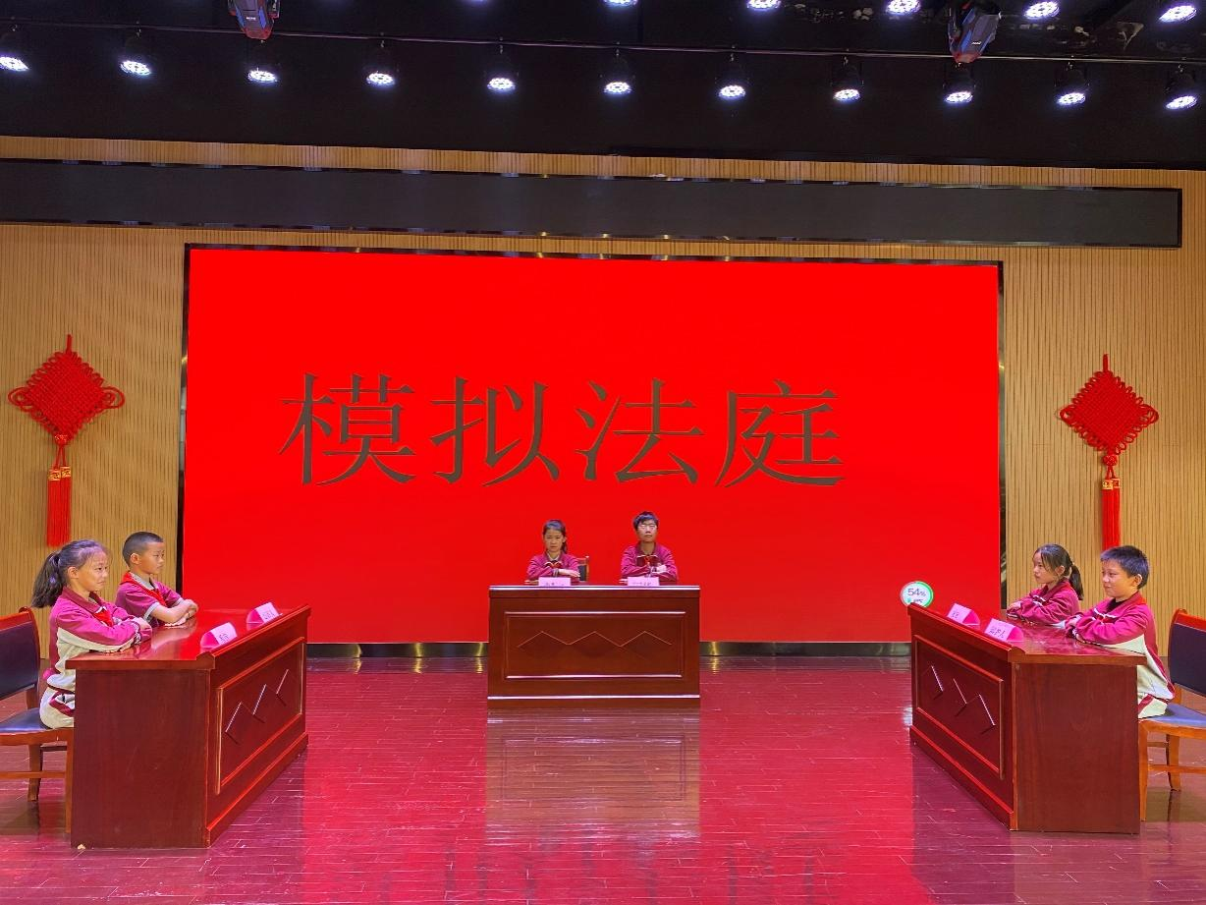  
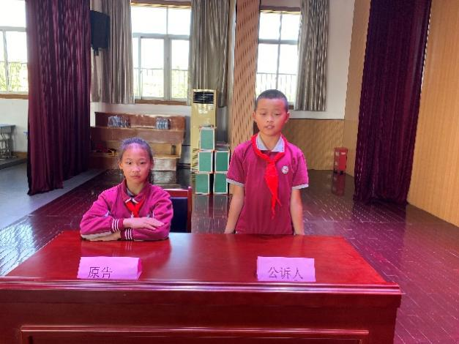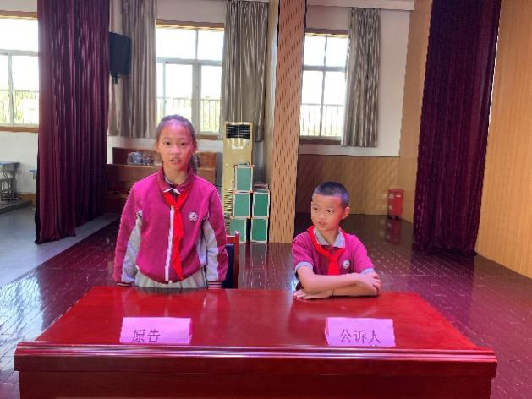

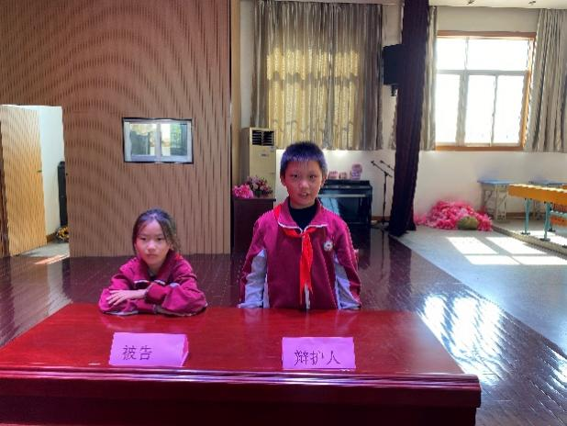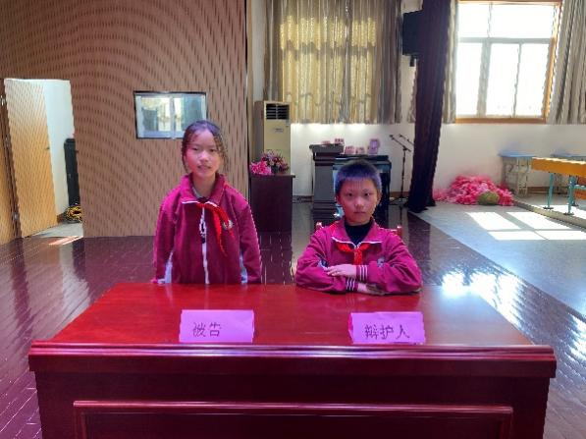

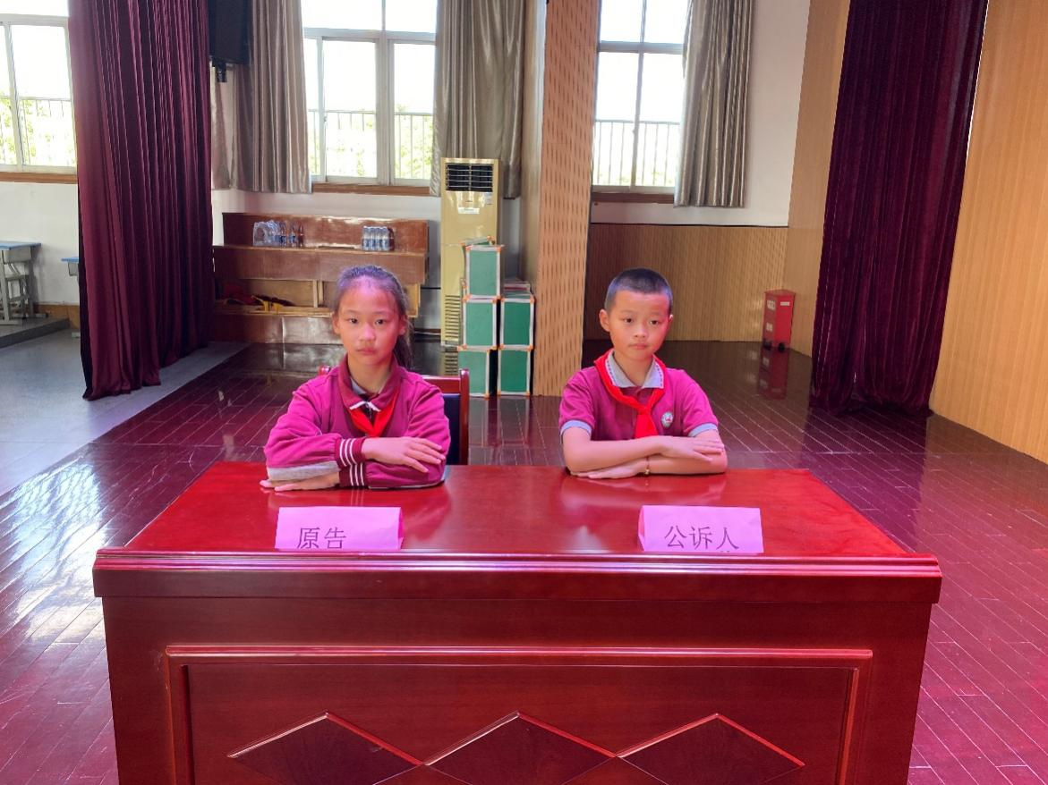

“庭审”分为庭审准备、法庭调查、法庭辩论、法庭教育、被告人陈述、法庭宣判六个阶段进行。法锤——一锤定音，体现了司法公正、文明审判，体现了法律的严肃性和庄重性。法庭教育环节中，公诉人、辩护人、陪审员对被告人的教育，让我们看到了法律教育为主、惩戒为辅的目的。被告代理人出色的表现也让我们感受到了一位“父亲”恨铁不成钢的无奈。选手们认真投入的表演以及庄严肃穆的庭审现场，让在场旁听的评委、观众深有感触，有身临其境般感觉，深刻领悟到违法犯罪的危害性和严重性，起到了良好的法治教育效果。

三、联系好学校法治副校长来为学生做“未成年人受特殊保护”讲座，并与学生互动，为学生的解答困惑。

实施中：

1、遇到的困难及解决方式

（1）排练过程中发现成员不了解庭审的流程，不知道该怎么演。

针对这一问题我们找来了庭审实录，供成员们观摩。每次观摩后结合所确定的主题进行讨论，要求成员们结合所学知识，对照法庭审判，研讨审判程序及庭审人员各自的职责和各诉讼参与人的诉讼权利与义务。并针对自身角色进行体验。

（2）彩排时成员们没有信心，担心表演的不好，达不到预期的效果。

为了增强成员们的信心，彩排时特地邀请本校道德与法治老师前来旁观，老师们中肯、恰当的欣赏评价，对成员们的进步起到了鼓舞作用。

（3）与检察官交流时不知道说什么

辅导学生提前做好充分的准备，查阅相关资料并整理好，提出自己感兴趣的问题。

2、开展公开课

《我们受特殊保护》教学过程

教学目标：

1.了解未成年人有别于成年人的身心特点。

2.知晓法律条文中一些特殊的年龄节点。

3.懂得未成年人需要法律保护，同时也可以为家庭和社会贡献力量。

教学重点：了解未成年人有别于成年人的身心特点；知晓法律条文中一些特殊的年龄节点。

教学难点：懂得未成年人需要法律保护，同时也可以为家庭和社会贡献力量。

一、小小少年知特殊

1、猜一猜，这些人是未成年人吗？

2、怎样的人是未成年人？

3、未满成年年龄的就属于未成年人。世界各国法律对成年年龄的规定是不同的。出示表格。

4、在我国，怎样的人是未成年人？

中华人民共和国未成年人保护法第二条就规定了“在我国，未满18周岁的公民为未成年人。”什么是公民？我们本学期第三课刚刚学过，拥有我国国籍的人称为中国公民。

5、满足未满18周岁和拥有我国国籍两个条件的就是未成年人。

6、那么你们知道周岁是怎么算的吗？周岁的计算方法（已过生日2024-出生年，未过生日2024-出生年-1）计算你的周岁。那么在这个教室里，你们是未成年人，老师是成年人。

7、世界各国为什么要对成年人和未成年人进行划分呢，未成年人有些特殊之处呢？

8、小组交流：（1）小组成员结合所见所闻和生活体验交流未成年人的特殊之处。

（2）读一读资料，谈一谈未成年人的特殊之处。

a小组材料年龄小，自我保护能力低，易受伤害。（文字材料1则，视频材料2则）

b小组材料是非观念未成型，易受诱惑，自制力差，易受伤害。（视频1则，案例2则）

9、小结：未成年人无论是身体还是心智的成熟上，未成年人都是弱势群体。

（是啊，未成年人由于生活经验不足，辨别是非的能力较差，好奇心重，容易冲动，抗挫折能力差，抵制诱惑的能力也差，容易上当，受骗思维比较单纯，缺少自我保护的能力和意识，更容易受到伤害。原来，这就是未成年人的特殊性。）

10、根据2020年第七次全国人口普查数据显示，未成年人超过我国人口数量的1/5。正是因为未成年人的特殊性和庞大的数量，是我们祖国的未来和希望，所以未成年人需要学校，家庭和社会的保护。

二、小小少年受保护

1、同学们想一想，在我们学习和生活中，你感受到哪些方面的特殊保护呢？制作链接（社会、学校、法律）

2、呈现法律条文。国家法律也为我们提供了特殊保护。出示图片。

10、老师把这些法律相关条文整理在了法律锦囊中，请同学们来读一读。（学习单呈现）现在我们来做一做小法官，来给他们判一判，他们会收到怎样的处罚？1读2找3探究

（1）11周岁的小朋友骑自行车。

（2）打架

（3）居民身份证16周岁必须领身份证

（4）玩游戏去充值

各小组探索一个，汇报，你们的小法官判断准不准确，其他小组判断是否正确。

11、小结：国家保护我们，作为12周岁的小公民也应该履行自己的义务，遵守国家的法律。

三、小小少年明确责任

1、全社会都认识到了我们要保护未成年人。出示活动园事例王阿姨对儿子的保护，你们赞同吗？（过渡保护）

2、同学们，我国法律有没有明确规定成年人必须做家务？但是啊，未成年人帮助父母做一些力所能及的家务，不仅锻炼了我们的能力，更是培养了一种责任和担当。所以我们在享受家庭的特殊照顾的同时，也应该承担一定的责任和义务。

要有责任意识，也要承担自己相应的义务。

3、除了家庭的责任，我们还应该承担什么样的责任和义务？

4、出示习近平总书记讲话，少年强则国家强，让我们不忘习近平总书记的嘱托，茁壮成长成为中华民族的大森林。

四、作业

实施后：

成效与范式：

“模拟法庭”进校园活动打破了以往较为单一的校园普法宣传形式，也与一般的道德与法治课堂大相径庭。通过让学生亲自参与模拟开庭审理的方式，切身感受法律的庄重威严、公平公正，这对于进一步增强青少年社会主义法制观念，促进青少年的健康成长具有十分重要的意义。本次《我们受特殊保护》主题模拟法庭教学，让学生得以熟悉司法审判的实际过程，熟悉与案件相关的法律法规，更重要的是这次实践活动可以全方位提高学生的能力。学生在实践活动中搜集资料，与人交流，团队合作，不断学习和调整，不但提高了综合能力，而且磨炼了意志。活动以真实、规范、直观的形式参与到整个活动的审判流程，培养了学生的法治思维，加强了学生对法治的理解。

范式：

1. 活动准备：确定主题，确定成员。

2、活动过程：学习理论，查阅资料，明确分工，分发案例，排练演习。

3、活动总结：成果展示，总结收获。

思考与展望：

通过活动，我认识到学生的潜力是无限的，每一位同学都是大有可为的。作为活动的组织者，我们仅需要在适当的时候给予学生一定的指导，适当地指导一些学习的方法，提出一些改进意见，多数情况下是给孩子们足够的发展和发挥的空间，让孩子们能够足够自主地，自由地生长。希望以后我们能多多举办这类的实践性普法活动，学习活动，让孩子能够在尽量真实的情境中学习，成长。